BONUS

Alphabet secret :
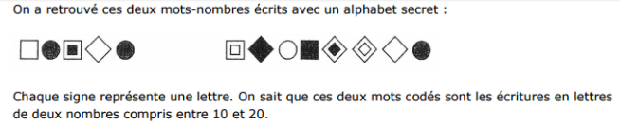

Le soleil : La charade :
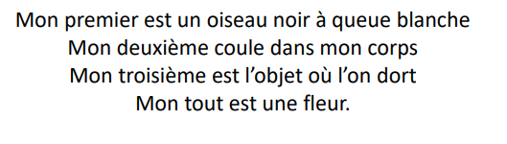
Combien vaut le soleil ?
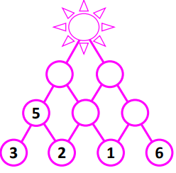

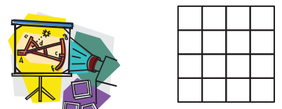

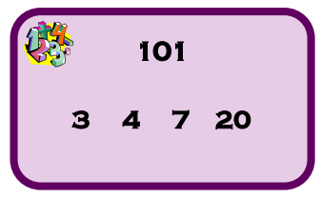
LE COMPTE EST BON : En utilisant une fois
chaque nombre tu dois retrouver le nombre 101.
Pour trouver le résultat tu peux utiliser l'addition,
la soustraction ou la multiplication. Plusieurs
opérations sont mélangées.

Corrections du bonus
Alphabet secret :  seize quatorze  Le soleil :  Le soleil vaut 18  Le compte est bon :  (4 x 20) + (3 X 7) | La charade : pissenlit ( pie – sang – lit)  L’œil du géomètre : il y a 30 carrés.

